Lineāru vienādojumu sistēma_ Matricas
- Situācija -3 pirkumi skolniekam
Skolēns pērk:
- Burtnīcas (B)
- Pildspalvas (P)
- Kalkulatorus (K)
- Cenas nav zināmas, bet zina, cik samaksājis par pirkumu.
No pirkumiem iegūta sistēma:
$$\{\begin{aligned}2B\text{+}P\text{+}K\text{=}9 \\ B\text{+}3P\text{+}2K\text{=}13 \\ 3B\text{+}2P\text{+}2K\text{=}17\end{aligned}$$
- Matemātiski aprēķini.

Uzraksti matricu formā:
A⋅X=C
Kur:
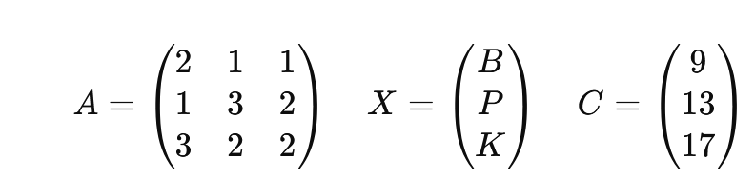

Aprēķini determinantu:
det(A)=$2(3*2-2*2)-1(1*2-2*3)+1(1*2-3*3)$
$$2(6-4)-1(2-6)+1(2-9)$$
$$4+4-7=1$$
Vai sistēmai ir unikāls risinājums? Jā, jo determinants nav nulle.

Atrisini sistēmu:
(Izmantojot Cramera likumu vai inverso matricu)
$$D_{B}=(\begin{matrix}9 & 1 & 1 \\ 13 & 3 & 2 \\ 17 & 2 & 2\end{matrix})=9(6-4)-1(26-34)+1(26-51)=18+8-25=1$$
$$D_{P}=(\begin{matrix}2 & 9 & 1 \\ 1 & 13 & 2 \\ 3 & 17 & 2\end{matrix})=2(26-34)-9(2-6)+1(17-39)=-16+36-22=-2$$
$$D_{K}=(\begin{matrix}2 & 1 & 9 \\ 1 & 3 & 13 \\ 3 & 2 & 17\end{matrix})=2(51-26)-1(17-39)+9(2-9)=50+22-63=9$$

Interpretācija:
Ko nozīmē:
- B= Vienas burtnīcas cena ir 1 vienība
- P= Vienas pildspalvas cena ir -2 vienības
- K= Viena kalkulatora cena ir 9 vienības
- Uzdevumi SQL valodā

Izveidot divas tabulas: A un X, Kur tabula A saglabāti pirkuma daudzumi (matrica A) un Tabula X, kur ir brīvi ievadītas cenas (ja cenas zināmas)
Aprēķini pirkuma summu (matricu C):
SELECT (A.B_qty * X.B_price + A.P_qty * X.P_price + A.K_qty * X.K_price) AS sum_C
FROM A CROSS JOIN X;

Atrast pasūtījumus ar vienādu struktūru
(piemēram: vienāds B:P:K attiecību modelis)
SELECT a1.order_id, a2.order_id
FROM A a1
JOIN A a2 ON (a1.B_qty / a2.B_qty = a1.P_qty / a2.P_qty)
AND (a1.P_qty / a2.P_qty = a1.K_qty / a2.K_qty)
WHERE a1.order_id <> a2.order_id;

BONUS:
Ja cenas glabājas tabulā prices, aprēķināt total ar JOIN.
SELECT orders.order_id, SUM(orders.qty * prices.price) AS total_sum
FROM orders
JOIN prices ON orders.item_id = prices.item_id
GROUP BY orders.order_id;
- Programmēšana

Uzdevums
Uzrakstīt programmu (PHP / JS), kas:
- Saglabā matricu A
- Saglabā vektoru C
- Aprēķina matricu X

